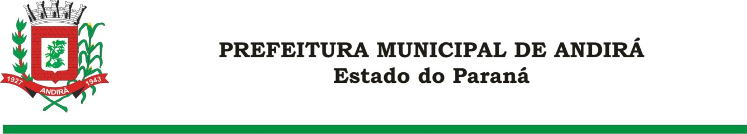

PORTARIA Nº. 15.839 DE 17 DE FEVEREIRO DE 2022

IONE ELISABETH ALVES ABIB, Prefeita Municipal de Andirá, Estado do Paraná, usando de suas atribuições que lhe são conferidas por lei, e

CONSIDERANDO a Portaria 15.365 de 20 de setembro de 2021, a qual interrompeu o período de férias da Servidora, MIKAELY ALVES MOREIRA, a partir do dia 27 de setembro de 2021;

R E S O L V E:
Art. 1º Conceder 17 dias remanescentes das férias, a partir do dia 23 de fevereiro de 2022, a servidora Pública Municipal, MIKAELY ALVES MOREIRA, ocupante do cargo de AGENTE ADMINISTRATIVO. A referida Servidora atualmente está lotada na Secretaria Municipal de Administração e Planejamento.

Art. 2°- Esta Portaria entra em vigor na data de sua publicação.

Art. 3º- Ficam revogadas as disposições em contrário.

Paço Municipal Bráulio Barbosa Ferraz, Município de Andirá, Estado do Paraná, em 17 de fevereiro 2022, 79º da Emancipação Política.

IONE ELISABETH ALVES ABIB
PREFEITA MUNICIPAL

